

高爾夫》麥克羅伊自亂陣腳，錯失擴大球王領先優勢
羅開Golf 頻道2020年2月17日 下午4:25
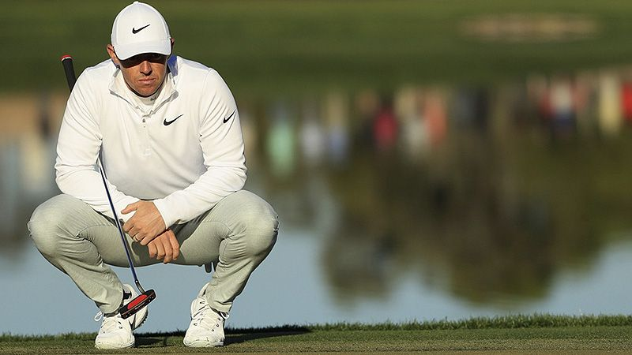
【羅開新聞中心Minsey Weng綜合報導 圖提供/TaylorMade】Riviera Country Club（里維拉鄉村俱樂部）的標準桿四桿第五洞，週日下午成為領先組兩位前後任世界球王的大災難，澳洲名將Adam Scott（亞當‧史考特）慘吞雙柏忌，而剛剛重返世界第一的北愛爾蘭球星Rory McIlroy（羅瑞‧麥克羅伊）則以三柏忌黯然離開。
然而，史考特立即回神，標準桿三桿的第六洞送進二十呎博蒂，此後關鍵推桿頻頻得手，成功守住The Genesis Invitational（捷恩斯邀請賽）的冠軍果實。反觀麥克羅伊在第六洞又發生失誤，落後差距瞬間擴大至四桿，接下來再也無力一爭高下，最後以三桿之差並列第五。
頂著世界第一頭銜參加這場今年升格為三大邀請賽的洛杉磯之戰，麥克羅伊前三天分別擊出六十八、六十七和六十八桿，和庫查及史考特戰成平手，不過決賽日自亂陣腳，錯失完成美巡賽生涯二十勝里程碑的絕佳機會，否則就可以進一步拉開球王爭霸戰的領先優勢。
稍稍讓麥克羅伊感到安慰的是，最近連續五場比賽打進前五，加上Brookes Koepka（布魯克斯‧柯普卡）僅僅並列四十五，雙方差距擴大至0.4917分，並邁入第九十七週的世界排名統治期，追平英格蘭名將Nick Faldo（尼克‧佛度），兩人並列第三。
史上在位最久的世界球王是Tiger Woods（老虎‧伍茲），十一度登基寫下六百八十三週的紀錄，而澳洲名將Greg Norman（葛瑞‧諾曼）同樣也是十一度上位，總計共三百三十一週。
至於現年三十歲的麥克羅伊八度攻頂，不過更難得的是，他上在睽違五十三個月後重返世界第一，創下世界排名史上的最長紀錄，只是想要接近諾曼，還有漫漫長路要走。
這波球王爭霸正在激戰中，接下來一個月還有World Golf Championships-Mexico Championship（世界錦標賽）、Arnold Palmer Invitational presented by Mastercard（阿諾帕瑪邀請賽）和THE PLAYERS Championship（球員錦標賽）三場重量級行程，緊追在後的柯普卡和Jon Rahm（霍恩‧拉姆）仍站在攻擊發起線上，而Justin Thomas（賈斯汀‧湯瑪斯）和Dustin Johnson（達斯汀‧強森）若能發動一波二連勝的攻勢，同樣有機會成為重返榮耀的男主角。

